Mapinfo. 12 работа. Дюбо А.Д.

Цель работы: научиться совмещать растровую подложку с векторной.

Был зарегестрирован растр и координаты точек взяты из координат тех же мест на векторной карте. Точки с ошибкой 15 и более были удалены:

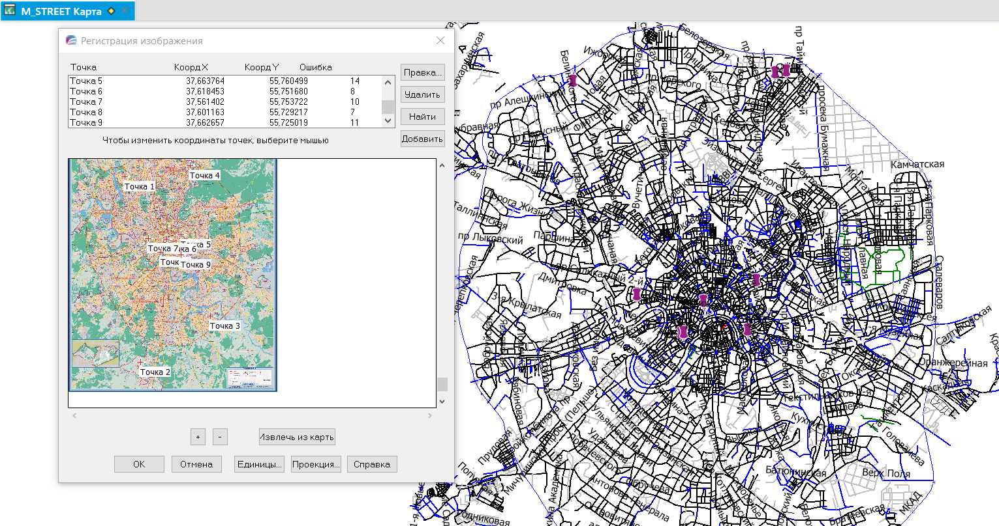

Результат:

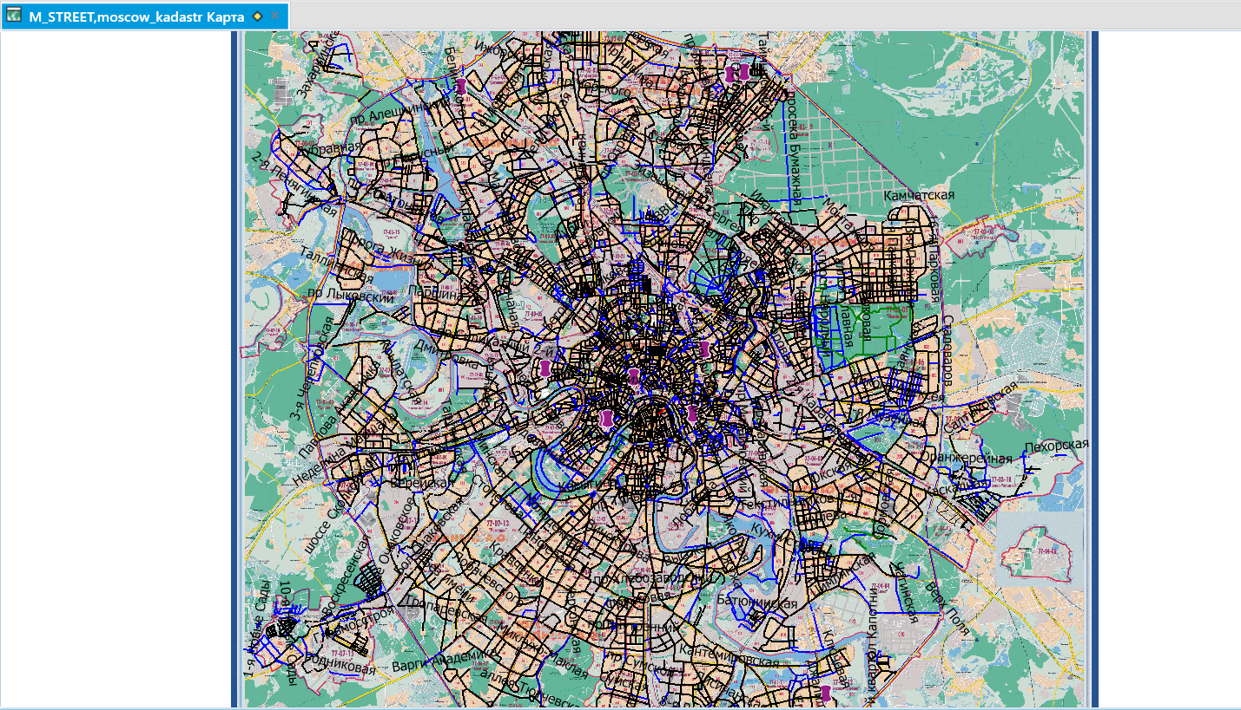

Ответы на вопросы:

Растровое изображение – это файл, представляющий собой набор пикселей на мониторе, других устройствах или материалах. На растре нельзя рисовать векторными инструментами.

Векторное изображение – это использование геометрических примитивов (точки, линии, кривые и многоугольники) для представления изображений в компьютерной графике.

В данной работе мы имеем растровую карту улиц Москвы с плохим разрешением и векторную карту улиц Москвы. Нам нужно совместить эти две карты, чтобы можно было легко ориентироваться на растровой карте с помощью базы данных и инструментов поиска улиц векторной карты, видеть окружающую обстановку в более полном виде.